《论皮肤是怎么吸收营养，产品为什么能够卖出昂贵价格》

护肤品是绝大多数人的必需品，特别是女性。我所见到过最小的使用者只有十岁，可见现在的人们除了丰富内在涵养以外，十分注重对外表的护理。对于我个人而言，最痛苦的不过是翻看小红书，绞尽脑汁就为了选择一个好用的护肤品。而市面上的护肤品价格跨度极大，十几元到上万元不等。网络上更是有说法“皮肤不应该涂任何东西”或者是“贵价护肤品是智商税”。那么护肤品到底对皮肤是怎么产生作用？他们为什么能够卖出如此昂贵的价格？

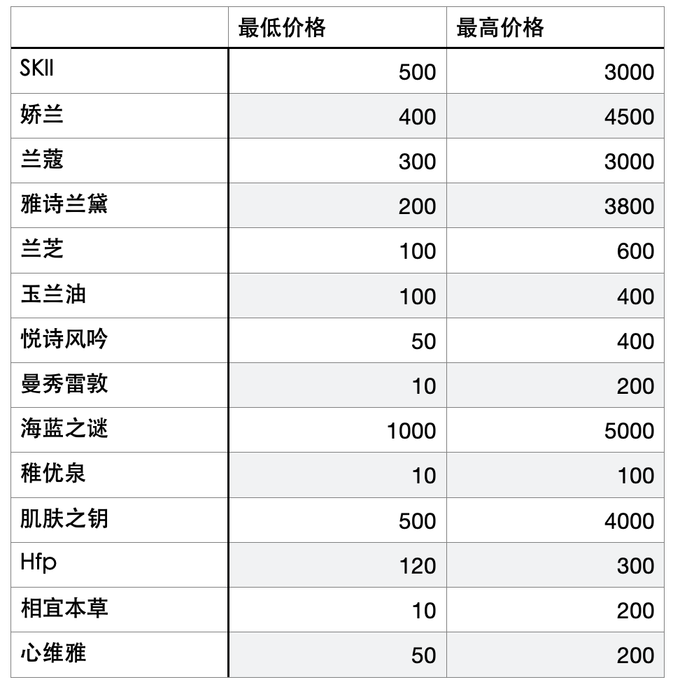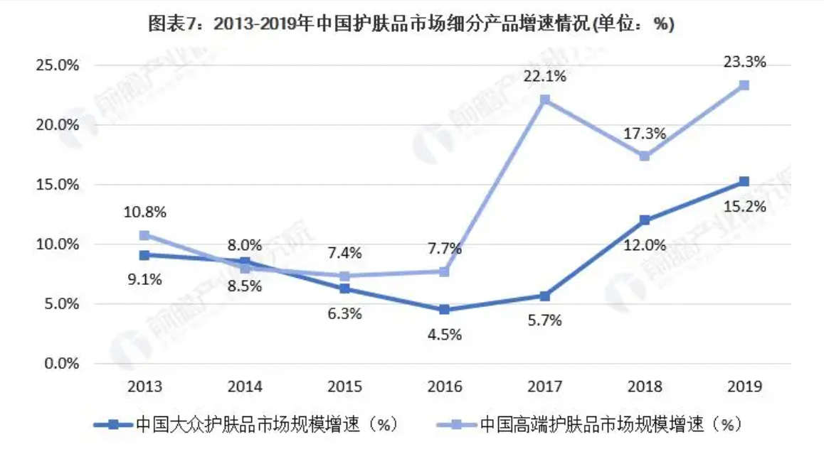

首先，我们需要了解皮肤的构造。以下是关于皮肤结构的简单模型。**人体皮肤是一种高度组织化的，异质性和多层性组织。它形成了一种有效保护层和屏障。从外到内由表皮，真皮和皮下组织三层组成。**

表皮属复层鳞状上皮，主要由角质形成细胞和树枝状细胞两大类细胞组成。**表皮在形态学上又可分为数层，最外层为角质层，其下层称为活性表皮层。**表皮层是阻止物质透入的屏障，其角质层由死亡的角化细胞组成，结构致密。其功能主要是为了防止水分的蒸散及外来组织的侵入。这也是为什么角质层薄的人特别容易过敏，也就是外来组织很容易侵入皮肤从而导致皮肤出现变态反应。真皮介于表皮层和皮下组织之间，分为[乳头](https://baike.baidu.com/item/%E4%B9%B3%E5%A4%B4/5368943?fromModule=lemma_inlink" \t "/Users/wangxinyi/Documents\\x/_blank)层和[网状层](https://baike.baidu.com/item/%E7%BD%91%E7%8A%B6%E5%B1%82/1587934?fromModule=lemma_inlink" \t "/Users/wangxinyi/Documents\\x/_blank)。真皮在全身各部位厚薄不一，眼睑部位最薄，真皮内不仅有毛囊、皮脂腺及汗腺等皮肤附属器，而且含有丰富的血管、淋巴管、神经和肌肉。大部分由蛋白质所构成，此部分蛋白质是同[胶原蛋白](https://baike.baidu.com/item/%E8%83%B6%E5%8E%9F%E8%9B%8B%E7%99%BD/1222918?fromModule=lemma_inlink" \t "/Users/wangxinyi/Documents\\x/_blank)及弹性蛋白组成。正常真皮中细胞成分有[成纤维细胞](https://baike.baidu.com/item/%E6%88%90%E7%BA%A4%E7%BB%B4%E7%BB%86%E8%83%9E/1591125?fromModule=lemma_inlink" \t "/Users/wangxinyi/Documents\\x/_blank)，[巨噬细胞](https://baike.baidu.com/item/%E5%B7%A8%E5%99%AC%E7%BB%86%E8%83%9E/245209?fromModule=lemma_inlink" \t "/Users/wangxinyi/Documents\\x/_blank)及[肥大细胞](https://baike.baidu.com/item/%E8%82%A5%E5%A4%A7%E7%BB%86%E8%83%9E/719530?fromModule=lemma_inlink" \t "/Users/wangxinyi/Documents\\x/_blank)等。胶原纤维，弹性纤维和基质都是由成纤维母细胞分泌产生的。[网状纤维](https://baike.baidu.com/item/%E7%BD%91%E7%8A%B6%E7%BA%A4%E7%BB%B4/1591357?fromModule=lemma_inlink" \t "/Users/wangxinyi/Documents\\x/_blank)是幼稚的胶原纤维，并非一独立成分。真皮组织的厚薄与其纤维组织和基质的多少关系密切，并与皮肤的致密性，饱满度，松弛和起皱现象密切相关。皮下组织位于真皮下方，其下与肌膜等组织相连，由疏松结缔组织及脂肪小叶组成，又称皮下脂肪层，含有血管、淋巴管、神经、外泌汗腺和顶泌汗腺等。脂肪的厚度随所在的部位、性别、营养状况不同而有所差异。由于此层组织疏松，血管丰富，临床上常在此做皮下注射。

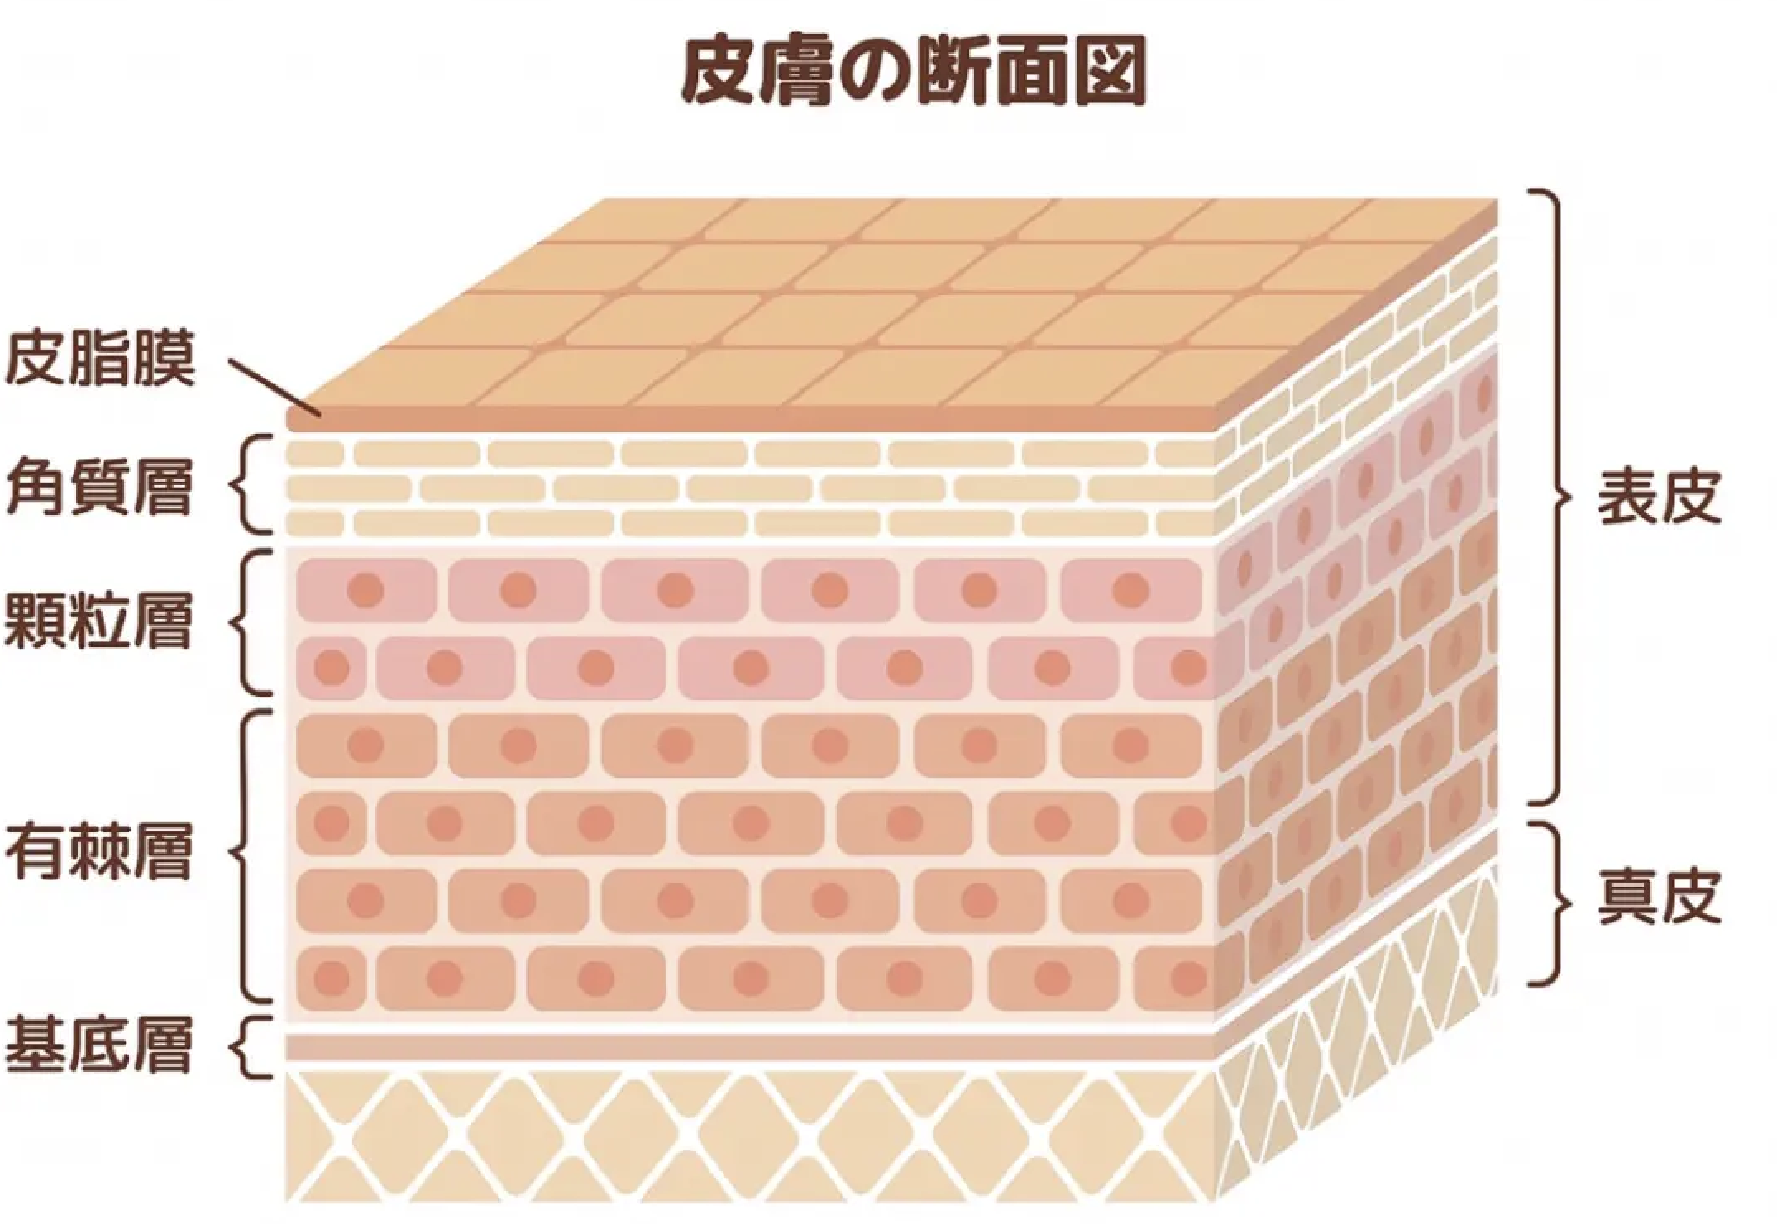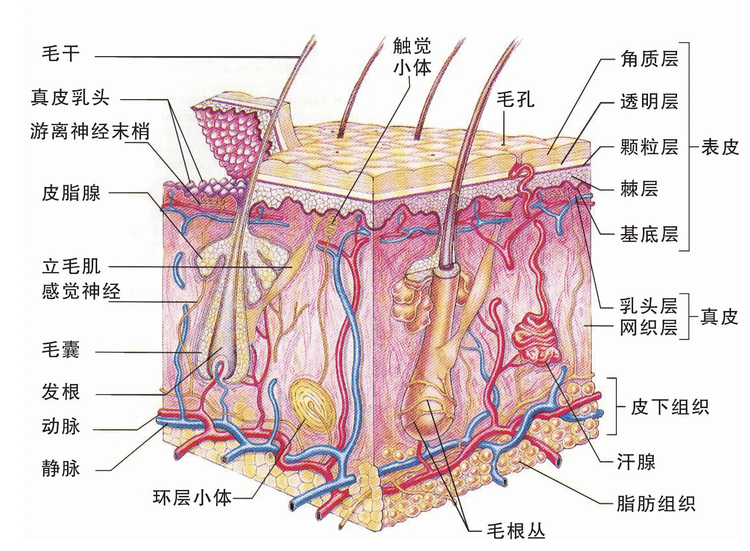

皮肤与生俱来就具有吸收外界物质的能力，称之为经皮吸收、经皮渗透或透入。经皮吸收是外用药和护肤品发挥作用的基础。皮肤的渗透和吸收主要是通过三种途径进行：角质层、毛囊皮脂腺以及汗管口。也就是说，药品或化妆品中的有效成分，既能够对皮肤细胞发挥作用的成分，必须首先穿透最外面的角质层，然后弥散进入表皮和真皮，才算被皮肤吸收，**这种就叫做所谓的表皮途径，这是护肤品透皮吸收的主要途径。还有一种是经过皮下附属器官（毛囊、汗腺和皮脂腺）透入吸收到真皮层和皮下组织。皮肤是具有一定的吸收功能，但其吸收作用是很小的，能够通过皮肤所吸收的物质有很大的局限性。正常情况下皮肤只能吸收一些电解质、小分子物质及少量脂溶性物质，对于一些大分子蛋白质是不能直接吸收的，这就是为什么有些高档护肤品中“因子”“蛋白”没有效果的原因。既然不能吸收，那么无论增加皮肤按摩的时间还是大量使用的护肤品，都不能促进其吸收，相反过长时间的皮肤按摩还会刺激皮肤，甚至产生接触性皮炎。**

**护肤品中也有明确的分类。一般情况下，有两大类水溶性和脂溶性**人体皮肤中含有油脂，所以相较而言，脂溶性护肤品被肌肤吸收的速度更快，也更容易到达肌肤深层。在日常生活中，我们所用的护肤品中添加的各种营养物质，如氨基酸、维生素等各种矿物质。但是，这些营养物质是不能进入皮肤的。要想通过皮肤来吸收营养，需要通过角质层扩散，但像护肤品中的大分子营养物质也不能透过角质层。就算对于小分子物质，角质层的扩散吸收也是有选择性的。营养物质在皮肤中扩散有两个途径：1.脂溶性物质通过角质细胞之间的间隙渗透2.水溶性物质可以通过毛囊、皮脂腺等空隙较大的地方渗透，但主要是以表皮的透皮吸收为主。营养物质在皮肤中的渗透吸收规律是：1.具有油性和水溶性的物质最容易吸收2.脂溶性物质次之3.水溶性的营养物最难吸收。不过科技的发展，第三类护肤品即油水混合类已经流行多年了。此类护肤品也有着更为时尚的油水结构，而不是单纯的水溶性或者脂溶性。在液体、乳液、膏霜类的化妆品产品中，有“油包水”型和“水包油”型之分，是化妆品中描述两种不同的（水）分子结构。产品经过微乳化技术的运用，油多于水时，叫做W/O型——即“油包水”。水多于油时叫做O/W型——即“水包油”。（W，water：水；O，oil：油）。要把护肤材料变成可以涂抹的乳剂或者霜剂，需要加入一种叫乳化剂的成分，选择乳化剂的不同决定了最终成品的油水性质。油包水的乳化剂表面是亲油的，就像是油包裹着水分，而水包油的则相反。油包水（W/O）跟水包油（O/W）只是一种基本的化学属性，跟品质是没有任何关系的。

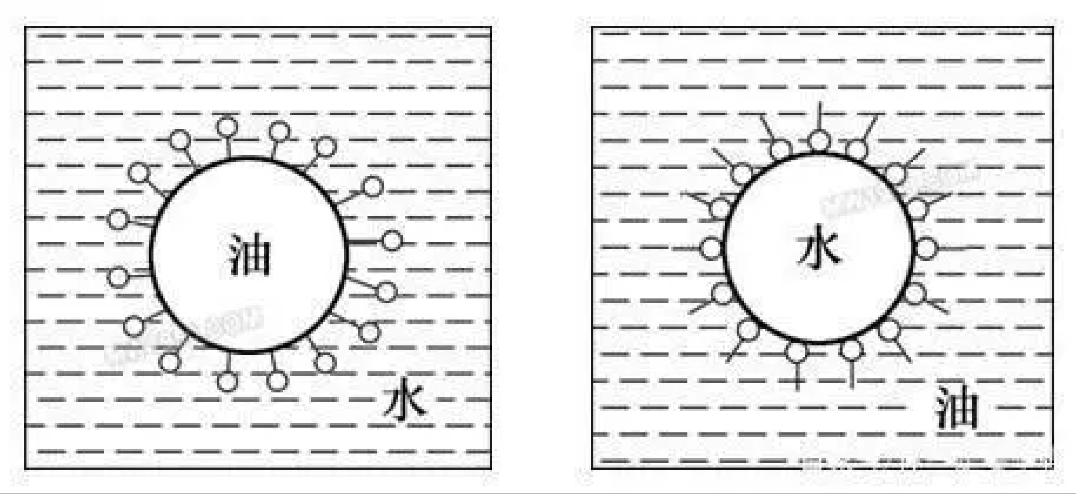

那么为什么所有的护肤品不是脂溶性的？我们从肌肤的类型来回答。首先，肌肤的类型大致分为中性，干性，油性以及混合性和敏感。中性皮肤——皮肤的面部较光滑、细腻，受季节影响不大。通常选用水包油雪花膏类护肤用品，可在皮肤表面形成一层隔离膜，使皮肤与外界空气隔离，节制表皮水分的过量散发，以调节和保护角质层，使之含适量的水分，对皮肤的柔软、弹性和健康起重要作用。干性皮肤——皮肤的毛孔较细密。皮肤易干燥且有小皱纹。护肤品应选用油包水型的冷霜，在皮肤表面形成一层油性薄膜，对皮肤有较好的保湿、柔软和滋润的作用。油性皮肤——皮肤的表面较粗糙，毛孔较明显、易生粉刺。选用营养和滋润类的护肤品或水包油型的润肤霜，对皮肤均有很好的润泽和调湿的作用。混合性皮肤——皮肤的结构比较复杂，一般毛孔不大明显，皮肤有时受季节变化或一天中某个时刻的影响，会发生皮肤性质的区域性、转化。选用护肤品，应考虑适应性大、刺激性小的品种。当然如果是敏感肌肤的话，就不仅仅要考虑皮肤吸收速率的问题，还要看一下这款护肤品在角质层修复方面的功效以及对现有的敏感肌肤有无特别的刺痛感产生。

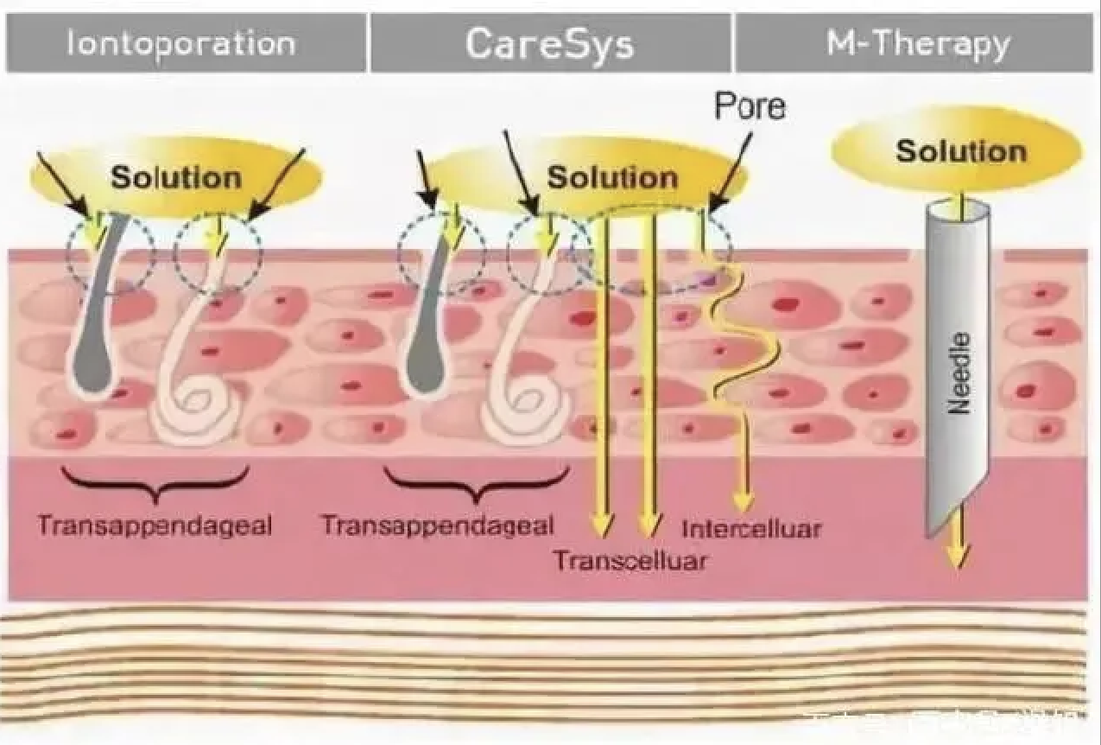

下图为赫莲娜黑绷带面霜，售价约为5000元，主打的成分都是玻色因，主要功效为抗老修护。那么玻色因是什么？玻色因与a醇、胜肽并称为抗衰三巨头。

l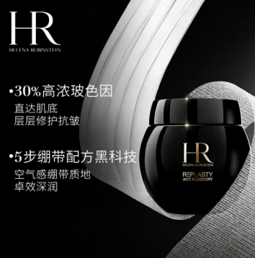 

玻色因（Pro-Xylane）是一种具有抗衰老活性物的[木糖](https://baike.baidu.com/item/%E6%9C%A8%E7%B3%96/7334343?fromModule=lemma_inlink" \t "/Users/wangxinyi/Documents\\x/_blank)衍生物，木糖大量存在于山毛榉树中，从山毛榉树提取出来的玻色因，其作用与木糖有着相似的地方。很多抗衰老的产品中都添加了玻色因。玻色因主要具有三大功效：促进氨基葡聚糖的生成，进而防止肌肤水分流失；促进粘多糖和胶原蛋白的合成，进而提升肌肤的紧致度与弹力；相比其他成分来说，玻色因是可以穿过表皮层作用真皮层的一种成分，因此它能更有效的从源头开始重构肌肤细胞结构，进而达到提拉紧致淡化细纹，延缓衰老的作用。

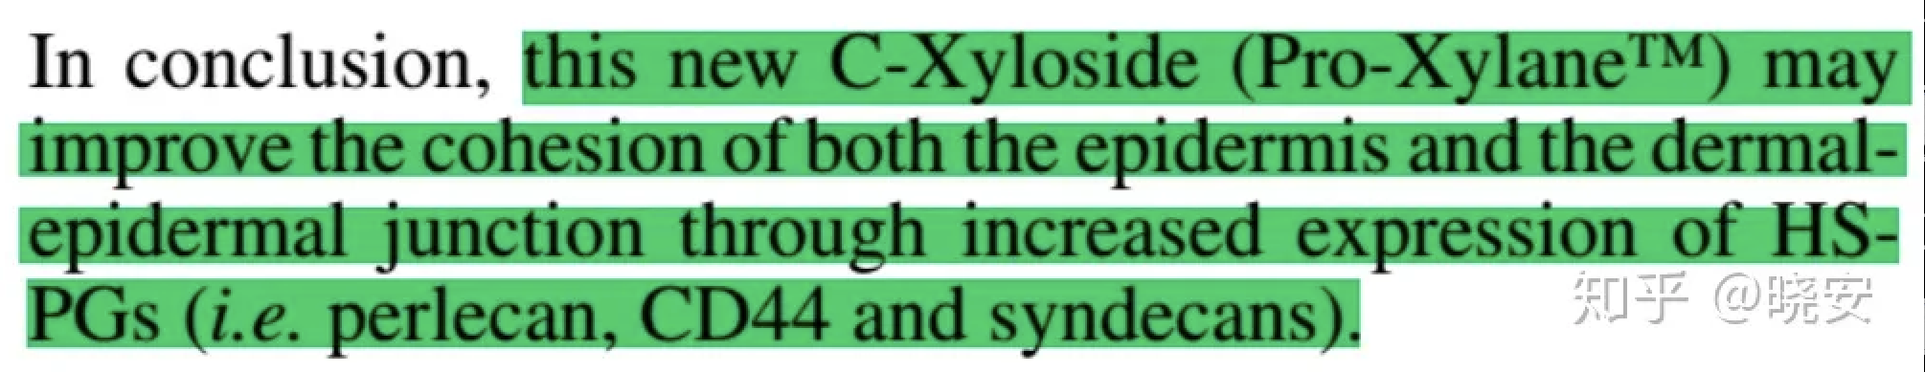

玻色因通过提高肌肤含水量、增加肌肤胶原蛋白的产生从而紧致真皮层与表皮层的缝隙，最终达到缓解“衰老”的作用，这是一个真正的“紧致”成分，它擅长的不是[抗衰祛皱](https://www.zhihu.com/search?q=%E6%8A%97%E8%A1%B0%E7%A5%9B%E7%9A%B1&search_source=Entity&hybrid_search_source=Entity&hybrid_search_extra={"sourceType":"answer","sourceId":2752606863}" \t "/Users/wangxinyi/Documents\\x/_blank)，而是能充盈肌肤、预防皱纹的产生。缺水引起的干纹，可以因此得到改善。玻色因的发明人、科学家玛利亚·达尔科·西巴博士介绍：“1999年至2000年间，我们总共合成了200多种木糖衍生物，从安全性、功效性、稳定性和皮肤吸收率等多重角度进行评估，最后选出了抗衰分子玻色因。”，查询国家药监局相关信息发现，当前包含“玻色因”的产品备案已经高达 6781条。足以见得它的性能受广大产商和消费者的喜爱。专利，研发难度以及玻色因良好的性能是使得产品最后能够卖出昂贵的价格的主要原因。

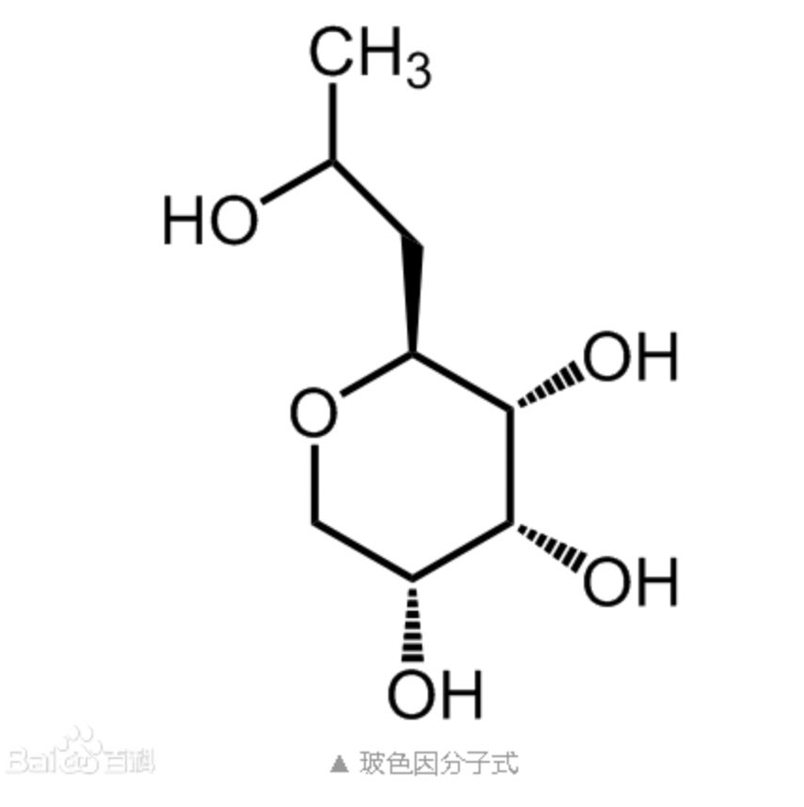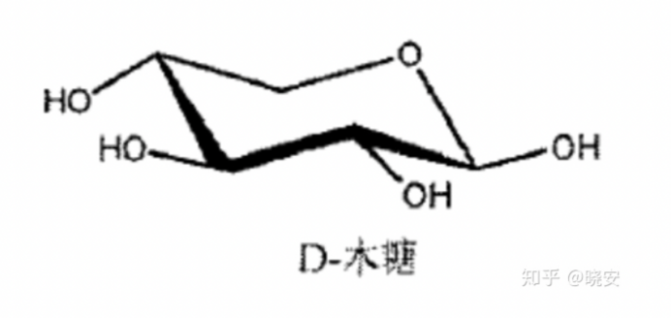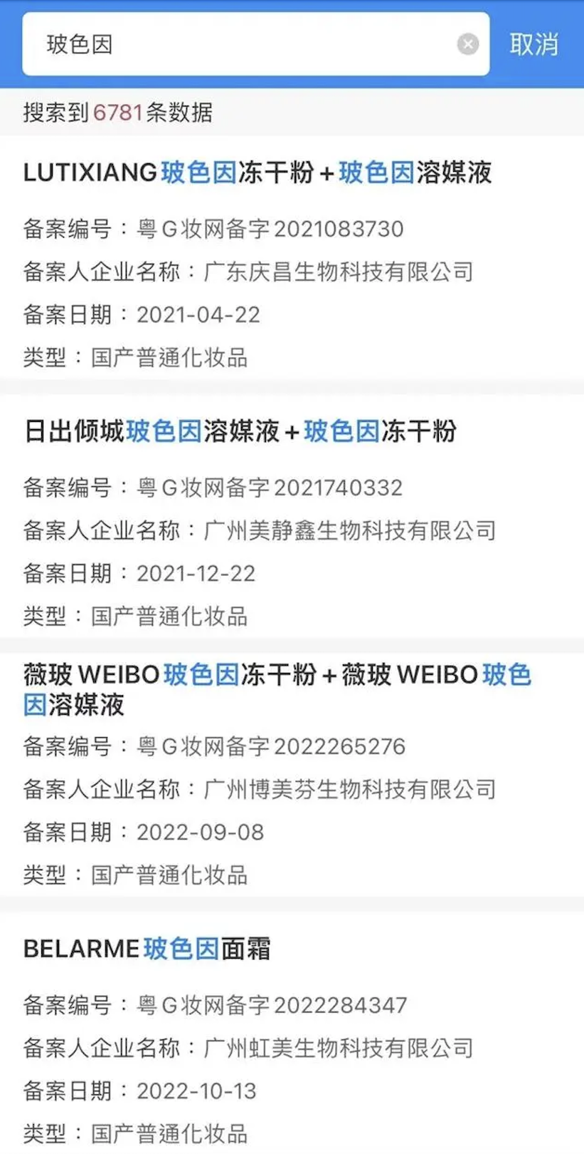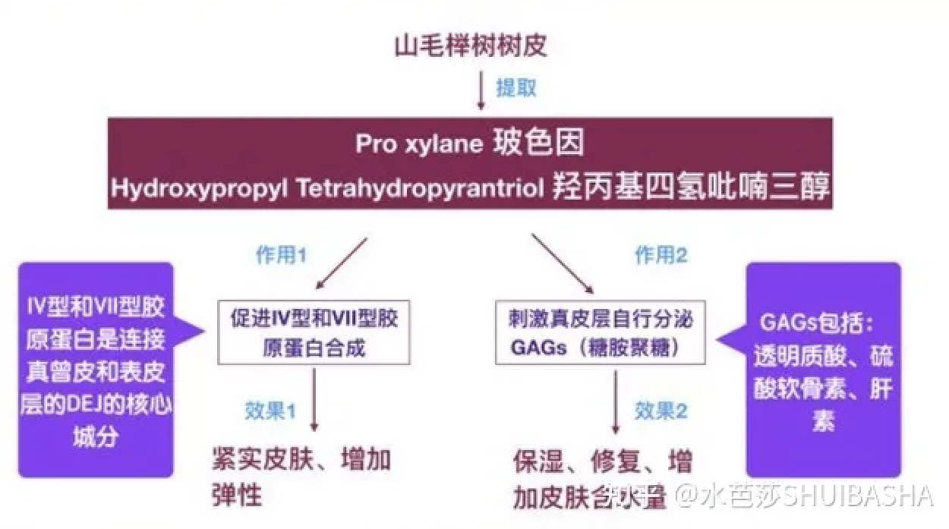

reference：谷歌，百度，知乎...